Cuarto Año
E Learning Day #3
Escribir y Hablar

Students will choose one of the famous paintings below and discuss why they like it. They will then record the information on their IPad and send it to me.

State Standards: 1.0, 2.0, 3.0, 4.0, 5.0, 6.0, 7.0

Abajo hay dos pinturas famosas por Pablo Picasso y Salvador Dalí. Escoja una de las pinturas y explique por que a Ud. le gusta una de las pinturas más que la otra. Incluya muchas detallas. Tiene que tener a lo menos de 10 oraciones. Grabe sus pensamientos, en español, y envie a mi dirección gmail.

Pablo Picasso - The Red Armchair (1931) www.artic.edu

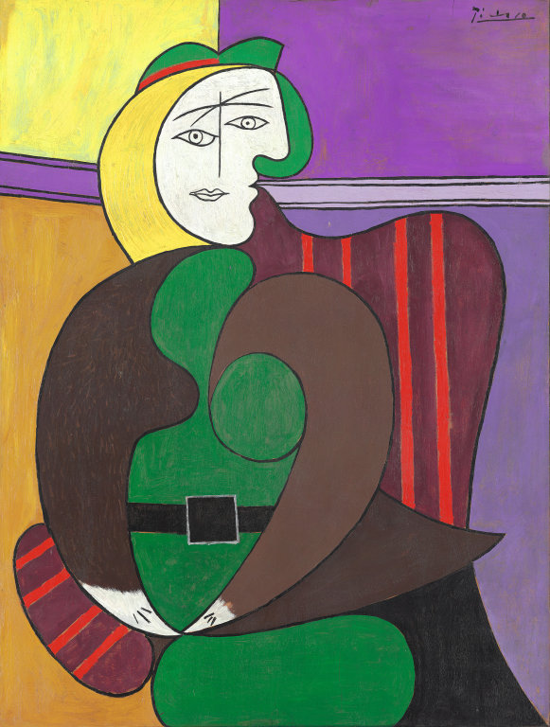

Salvador Dalí - The Elephants (1948) thirddime.com

